Нижнетагильский государственный социально-педагогический институт (филиал)
федерального государственного автономного образовательного учреждения
высшего образования
«Российский государственный профессионально-педагогический университет»


Проект «ИНТЕРЕСНЫЕ КАНИКУЛЫ»

Объявляется набор
на ЛЕТНИЕ курсы театральной студии «ЧЕШИРСКИЙ КОТ»
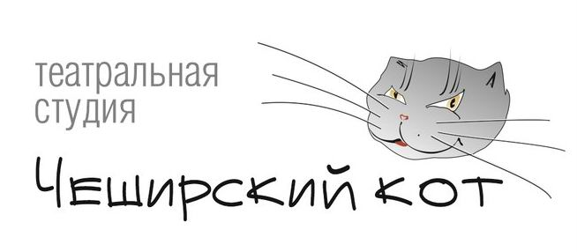
Занятия в студии проходят ЕЖЕДНЕВНО с понедельника по пятницу.
В программе курсов:
- развивающие театрализованные игры, тренинги;
- основы актерского мастерства, сценической речи, сценического движения;
- постановка спектаклей, проведение театрализованных праздников;
- подготовка к участию в творческих конкурсах и поступлению в театральные вузы.

В театральной студии «ЧЕШИРСКИЙ КОТ» вы можете овладеть навыками:
- работы над ролью и создания сценического образа; выразительной сценической речи; выразительного пластического поведения;
- а также раскрыть свои врожденные таланты и способности, обрести уверенность в себе, найти новых друзей и интересно провести время на летних каникулах.
И конечно же – сыграть главную роль в спектакле!

Наша детская театральная студия – это опытные, внимательные и дружелюбные педагоги. Руководитель студии – заслуженный артист РФ Владимир Вейде.

Возраст детей: от 7 до 15 лет
Продолжительность: 1 месяц (с 19.06.17 по 17.07.17)
График занятий: 2 часа (12.00. - 14.00)
Объем курса: 40 часов
Стоимость: 3 000 рублей

Место проведения:
г. Нижний Тагил, ул. Садовая, 95. Отделение сценических искусств НТГСПИ

По вопросам записи обращаться по эл. почте:cdpo@ntspi.ru, kursudo@yandex.ru или по телефону: 8-906-804-99-66; 25-57-44(каб.107А) – главный корпус НТГСПИ

